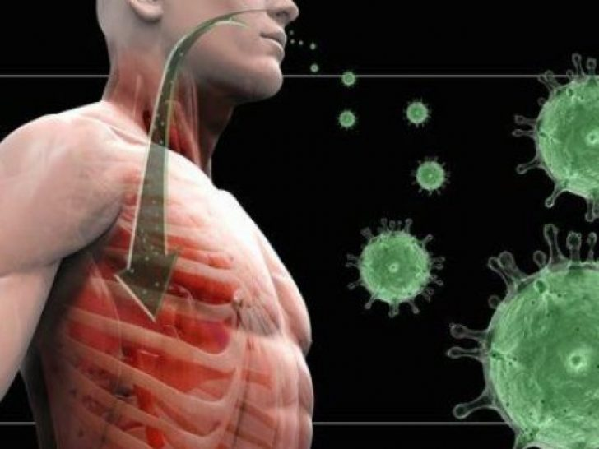
По данным Государственной Комиссии здравоохранения в Китайской Народной Республике (КНР) зарегистрирована заболеваемость пневмонией вирусной этиологии. Заболевание вызвано новой коронавирусной инфекцией (2019-nCoV) протекает в легкой и средней степени тяжести. Первый случай заболевания датируется 12 декабря. У заболевших лабораторными диагностическими исследованиями подтверждено наличие нового варианта коронавируса.
Подтверждены случаи завоза нового коронавируса в Австралию, Вьетнам, Германию, Канаду, Корею, Камбоджу, Малайзию, Таиланд, Тайвань, Сингапур, США, Францию, Японию и другие страны.
В целях недопущения распространения случаев заболеваний в Российской Федерации, Роспотребнадзором установлено плотное сотрудничество с посольством России в Китае и усилен санитарно-карантинный контроль в пунктах пропуска через Государственную границу в приграничных территориях.
Все граждане с симптомами острых респираторных инфекций (ОРВИ), прибывшие из КНР, как выявленные в ходе санитарно-карантинного контроля, так и обратившиеся за медицинской помощью в течение 14-ти дней после прибытия, в обязательном порядке изолируются, госпитализируются и обследуются лабораторно на весь перечень возможных возбудителей ОРВИ, включая новую коронавирусную инфекцию.

Коронавирусы представляют собой группу патогенов, которые вызывают респираторные и кишечные заболевания. На поверхности вирусной частицы много регулярно расположенных выступов – белков, и частица вируса под микроскопом похожа на корону, отсюда и название «коронавирус». Кроме людей, коронавирус может заражать многих млекопитающих, таких как свиньи, крупный рогатый скот, кошки, собаки, куницы, верблюды, летучие мыши, мыши, ежи и различные виды птиц.

Заразиться коронавирусной инфекцией можно в течение всего года. Пик заболеваемости приходится на зиму и раннюю весну. Заражение возможно при тесном и продолжительном контакте с больным животным. Не исключается возможность передачи вируса от человека к человеку. Наибольшему риску подвержены люди с ослабленным иммунитетом, хроническими болезнями легких, диабетом и почечной недостаточностью. Инфекция распространяется воздушно-капельным, фекально-оральным и контактным путем.
Коронавирус первое время кажется обычной респираторной инфекцией с преимущественным поражением верхних дыхательных путей. Недуг быстро поражает лёгкие. У заразившихся появляется лихорадка (высокая температура), боль в горле при глотании, одышка, затрудненное дыхание, усиливающийся кашель, пневмония.

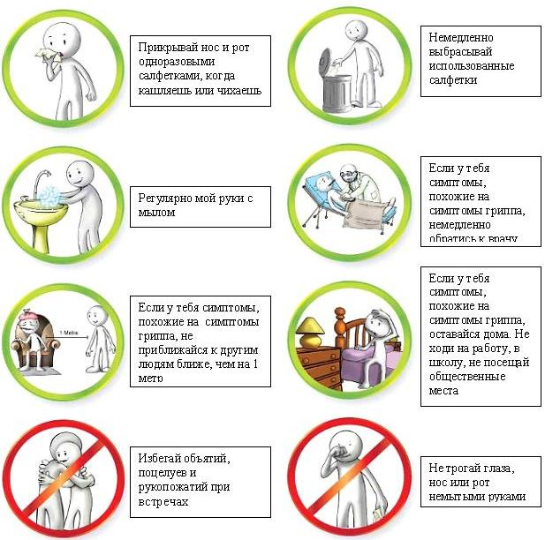
Если возникнет ощущение недомогания, плохого самочувствия, симптомов острой респираторно-вирусной инфекции (ОРВИ), необходимо как можно скорее обратиться в медицинскую организацию для проведения обследования и сдачи анализов. Кроме того, важно в это время пользоваться носовыми платками (одноразовыми бумажными), респираторными масками и стараться как можно меньше общаться с окружающими.
При обращении в медицинскую организацию, обязательно проинформировать врача о пребывании в странах, в которых зарегистрирована заболеваемость коронавирусом.
______________________________
ФБУЗ «Центр гигиены и эпидемиологии в Хабаровском крае»

